Муниципальное бюджетное дошкольное образовательное учреждения детский сад «Тополек»

**« В гости на Масленицу»** Сценарий праздника для всех возрастных групп.

Воспитатели: Егоруткина О. А.

Гремячих С.И.

2025г

**Цель:** Воспитывать интерес и уважение к народным традициям, истокам русской культуры.

**Задачи:** Создать настроение торжества и веселья; - совершенствовать двигательные умения и навыки детей; - доставлять детям радость от народных игр, песен; - воспитывать любовь к народным играм, традициям.

ХОД ПРАЗДНИКА:  
*Дети под русскую народную музыку собираются на участке (зале).*

**С.И.:** Что за праздник? Что за праздник?   
 Не слыхали о нем разве?   
 Будет праздник здесь большой -   
 Встретится Зима с Весной.   
 Зиму с песнями проводим,   
 Спляшем с нею в хороводе!   
 А Весну весельем встретим,   
 Словом ласковым приветим!   
 А скажите, вам охота   
 Встречу эту увидать?

**О.А** **.:**Ребята, а вы знаете какой сегодня праздник?

***Дети: Масленица*.**

Масленица – это семейный праздник, и мы собрались всей нашей большой и дружной семьей, чтобы отметить этот праздник как это делали в старину. Масленица – это озорное прощание с зимой и встреча весны, несущее оживление в природе и солнечное тепло. История этого яркого и веселого праздника уходит далеко в прошлое. Его отмечали еще древние славяне. Масленица длилась 7 дней, все хотели повеселиться, и наестся вволю перед длительным постом. Символом весны и солнца является – блин! На Руси считалось, что человек, весело проводящий масленичную неделю, будет удачлив в течение всего года.

**С.И.:**

Каждый день на Масленицу имел свое определенное название, а вы знаете, как называются дни Масленичной недели?  
Утро… ПОНЕДЕЛЬНИК… Наступает «ВСТРЕЧА». Яркие салазки с горочек скользят. Целый день веселье. Наступает вечер… Накатавшись вволю, все блины едят.

**О.А.:**

«ЗАИГРЫШ» беспечный – ВТОРНИКА отрада. Все гулять, резвиться вышли, как один! Игры и потехи, а за них – награда: Сдобный и румяный масленичный блин!

**С.И.:**

Тут СРЕДА подходит – «ЛАКОМКОЙ» зовётся. Каждая хозяюшка колдует у печи. Кулебяки, сырники – всё им удаётся. Пироги и блинчики – всё на стол мечи!

**О.А:**

А в ЧЕТВЕРГ – раздольный «РАЗГУЛЯЙ» приходит. Ледяные крепости, снежные бои… Тройки с бубенцами на поля выходят. Парни ищут девушек – суженых своих.

**С.И.:**

ПЯТНИЦА настала – «ВЕЧЕРА у ТЁЩИ»… Тёща приглашает зятя на блины! Есть с икрой и сёмгой, можно чуть попроще, Со сметаной, мёдом, с маслом ели мы.

**О.А.:**

Близится СУББОТА – «ЗОЛОВКИ УГОЩЕНИЕ». Вся родня встречается, водит хоровод. Праздник продолжается, общее веселье. Славно провожает Зимушку народ!

**С.И.:**

ВОСКРЕСЕНЬЕ светлое быстро наступает. Облегчают душу все в «ПРОЩЁНЫЙ ДЕНЬ». Чучело соломенное – Зимушку – сжигают, Нарядив в тулупчик, валенки, ремень…

**О.А.:**

С вами мы поговорили, дни недели повторили.  
А теперь все собирайтесь, на гулянье отправляйтесь! Зиму проводить нам нужно задорно, весело и дружно. Подходи честной народ, становись-ка в хоровод.

**С.И.:**

А теперьдавайте поиграем и устроим веселые соревнования.  
Объявляю первое развлечение всем на удивление.  
Как на масленой неделе пироги на стол летели.   
А из печки — блины, люди ждут приход весны.  
*Эстафета «Перенеси блин на сковородке»*

**О.А:**

Объявляю другую забаву - всем на веселье и на славу. Одна из традиций на Масленицу было принято кататься на лошадях.   
Эй, мальчишки и девчонки,  
Молодежь и детвора!  
Поиграем мы в лошадки -  
Нынче самая пора!

***Эстафета «Катание на лошадях».*** Масленичная забава-гонки на коне. Надо проехать верхом на коне вокруг кегли и не задеть её.

**С.И.:**

***Эстафета*** *«Русский веник».* Нужно бросить веник так, чтобы сбить кеглю.

**С.И.:**

Эй! Весёлый наш народ,  
Ловкий, быстрый хоровод!  
Если дружно взять канат,  
Потянуть вперёд- назад  
И сказать три раза: «Эх!»  
Победит, наверно, смех.  
*Игра - забава «Перетягивание каната*

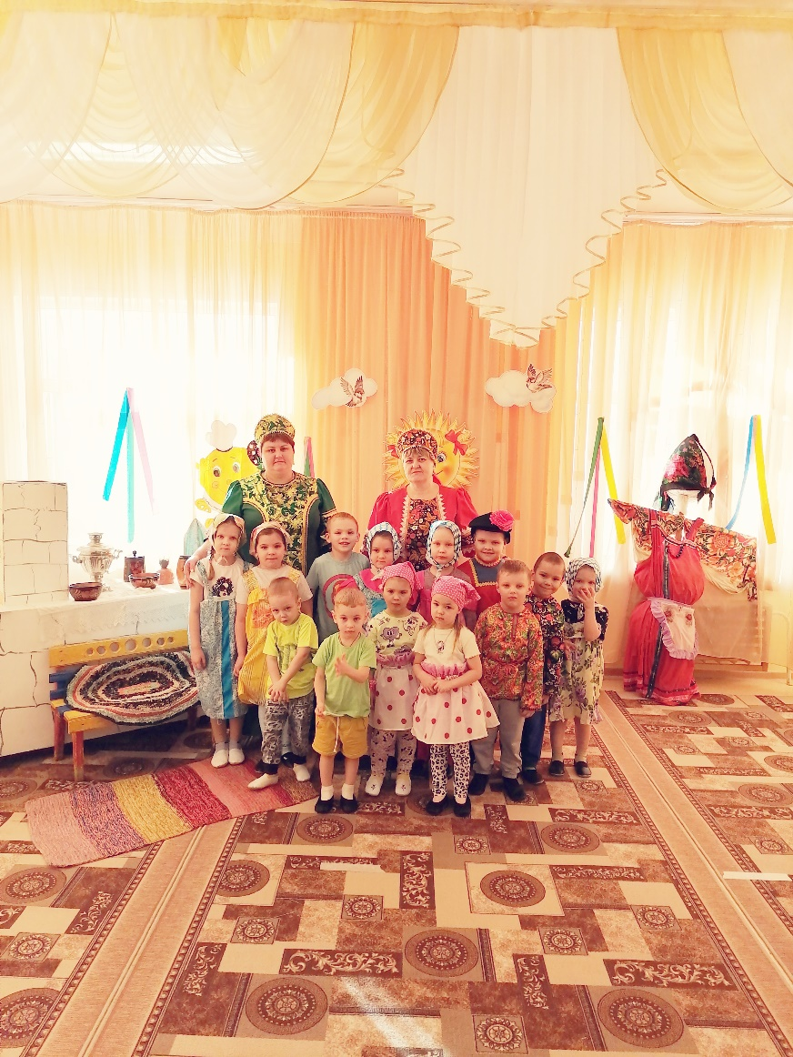

**О.А.:**

Эстафета «Воздушный блинчик»**.** Дети стоят в команде, подняв руки вверх. Первый ребёнок передаёт «блинчик» над головой, дети передают его из рук в руки до последнего участника. Последний ребёнок оббегает команду, становится первым и снова передают «блинчик» и т.д.

**С.И.:** *Игра «Ты, катись, весёлый блинчик …»*Дети встают в круг и передают «блинчик» друг другу со словами:

Ты, катись, горячий блинчик,  
Быстро, быстро по рукам,  
У кого горячий блинчик,  
Тот сейчас станцует нам.  
У кого из детей остановился «блинчик», тот выходит в центр круга, показывает любое движение, а ребята за ним повторяют. Игру можно повторить 4-5 раз.

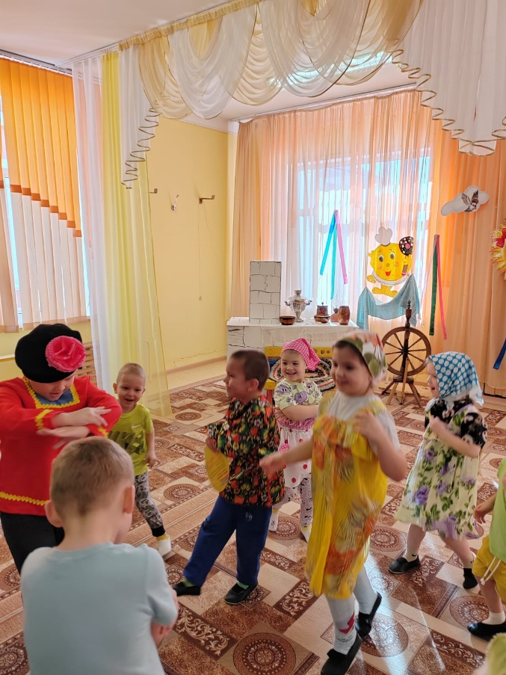

**О.А.:**

Молодцы! Вижу, играть вы любите! А загадки отгадывать умеете? Вот сейчас проверю

1. Праздник этот знаем мы – Время проводов зимы.  
Люди в эти дни должны. Веселиться, печь блины. (Масленица.).

2. Рыхлый снег на солнце тает, ветерок в ветвях играет, Звонче птичьи голоса, значит к нам пришла (весна ).

3.Появился из-под снега, увидал кусочек неба, Самый первый, самый нежный, чистый маленький (подснежник)

4. Здесь на ветке чей-то дом, не дверей в нем, ни окон, Но птенцам там жить тепло, дом такой зовут ( гнездо)

5. В теплый день из-подо льда мчится теплая вода.

И шумит всех птиц звончей этот озорной (ручей)

6. На горячей сковородке  
Нужно печь их очень ловко.  
Зазевался разговором,  
И они вмиг станут комом.  
С мёдом как они вкусны  
Аппетитные ….(Блины)

**С.И.:**  Все загадки отгадали  
Хорошо мы погуляли,  
И уже проголодались.  
  
**О.А** вы блинчиков захотели?   
приглашаю вас в гости в младую группу

